# - RQ2015000189 Implementar controles de mantenimiento correctivo de vida individual-Automatizar cartas vida aniversario

20/07/2015 – v 1.0

Control de cambios del documento

|  |  |  |  |
| --- | --- | --- | --- |
| **Histórico de Versiones** | | | |
| **Versión** | **Fecha** | **Resumen de los cambios** | **Autor** |
| V 1.0 | 20/07/2017 | Versión inicial | Javier Raffo |

Índice

Diseño Funcional <Gestionar Cartas de Aniversario>- RQ2015000189 Implementar controles de mantenimiento correctivo de vida individual-Automatizar cartas vida aniversario 1

1 Alcances y objetivos 3

2 <F001_ProcesarCartasAniversario> 5

2.1 <CU001_ProcesarCartasAniversario> 5

3 <F002_GestionarConfiguracionPropiades> 8

3.1 <CU002_GestionarConfiguracionPropiades> 8

4 <F003_GestionarEtiquetas> 10

4.1 <CU003_GestionarEtiquetas> 10

5 Arquitectura del Sistema 12

6 Entidades de datos 13

7 Actores 14

8 Servicios 15

9 Anexos 16

|  |
| --- |
| El presente documento es propiedad de MAPFRE y es exclusivamente para uso interno o de cualquiera de las Entidades del Grupo MAPFRE (listado completo en la página [www.mapfre.com](http://www.mapfre.com/)). No podrá ser reproducido total o parcialmente, ni procederse a su transmisión de ninguna forma, ya sea electrónica, mecánica, por fotocopia, grabación, reproducción u otros medios sin autorización expresa al efecto. |

## Alcances y objetivos

Mejorar el método de capturar la información de las cartas de aniversario de pólizas de vida universal, agregando las casuísticas que se reportan de manera repetitiva y añadiendo configuraciones para el mapeo de valores.

Eliminar la corrección manual de las cartas por parte del área de informática.

Trasladar el uso del aplicativo al usuario del área responsable reduciendo así el tiempo de emisión de las cartas de aniversario del área de Vida.

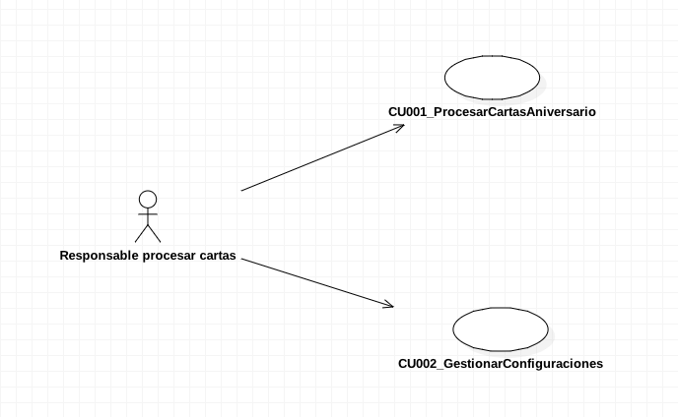

.

## <F001_ProcesarCartasAniversario>

### <CU001_ProcesarCartasAniversario>

|  |  |
| --- | --- |
| Estado | Tipología |
| Completado | Funcional |

#### Descripción funcional

1. El actor selecciona la opción **Procesar Cartas de Aniversario** que se encuentra dentro del menú principal de la aplicación.
2. El sistema muestra la interfaz **Procesar Cartas de Aniversario**, con los siguientes campos: Campo de selección de archivos, y la opción **Enviar**.
3. El actor selecciona archivo *.doc correspondiente al periodo actual y selecciona la opción **Enviar**.
4. El sistema iniciará el proceso de captura de información.
5. El sistema carga las configuraciones para iniciar el proceso de captura de información.
6. Como primer paso del proceso de captura se realiza un filtro de la información obtenida del archivo *.doc, eliminando la información irrelevante o textos de relleno provenientes de la otra empresa (Panamá).
7. Como segundo paso se marcan los textos que coinciden con las etiquetas para luego obtener su posición dentro del documento.
8. Como ultimo paso se mapea la información de cada carta encontrada del documento.
9. El sistema muestra la información procesada en la interfaz actual.
10. De encontrarse errores durante el proceso se mostrara una grilla con sus descriptivos.

#### Precondiciones

Configuración de las propiedades o campos para el mapeo de la información.

Etiquetas configuradas.

Tener disponible los archivos *.doc envidas por la empresa externa.

#### Poscondiciones

Información de las cartas de aniversario matriculadas en las tablas correspondientes de la base de datos.

#### Flujos

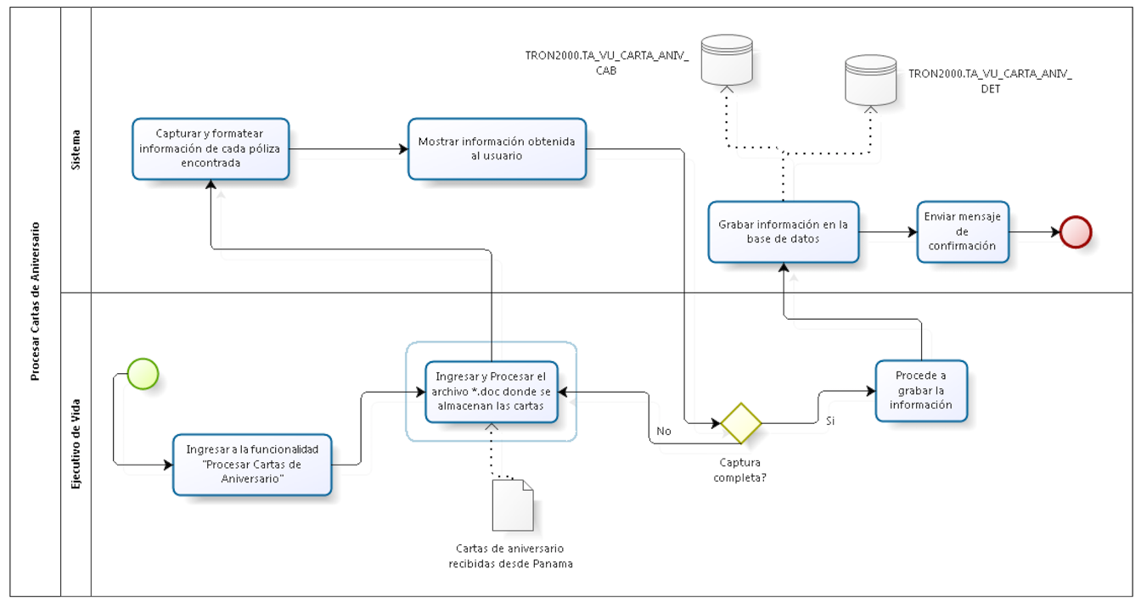

#### Prototipos

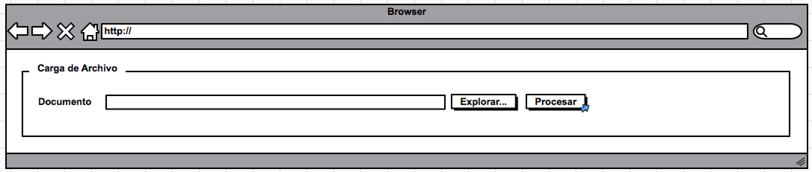

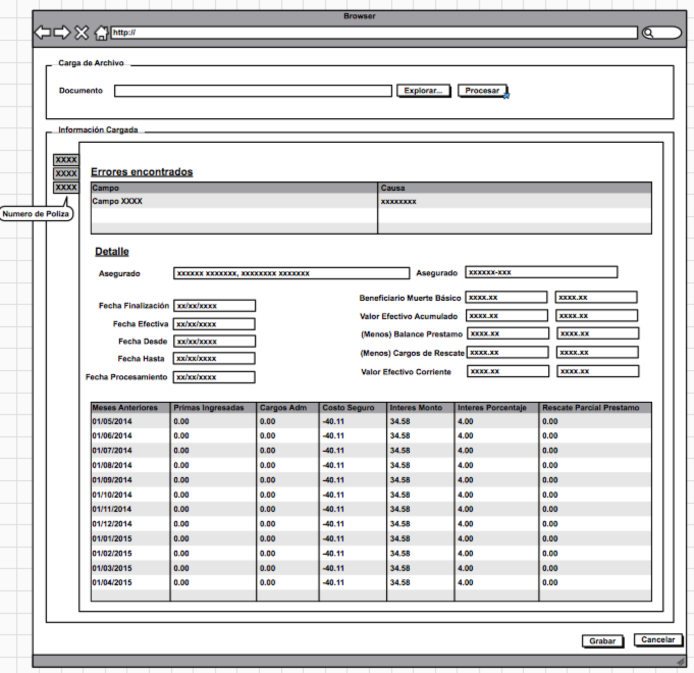

#### Información adicional

No aplica.

## <F002_GestionarConfiguraciones>

### <CU002_GestionarConfiguraciones>

|  |  |
| --- | --- |
| Estado | Tipología |
| Completado | Funcional |

#### Descripción funcional

1. El actor selecciona la opción **Gestionar configuraciones** que se encuentra dentro del menú principal de la aplicación.
2. El sistema muestra la interfaz **Gestionar configuraciones**, con dos apartados de campos **Propiedades** y **Etiquetas**.
3. Estos configuraciones permitirán mapear los documentos *.doc y con ello lograr capturar la información.
4. El primer apartado de campos llamado **Propiedades**, cuenta con los siguientes campos: Cuadricula (Nombre, Índice, Tipo de dato, Formato fecha, Responsable actualización, Fecha Actualización, Pc Actualización) y la opción Editar para cada fila de la cuadricula.
5. Las propiedades son los campos que están relacionados con los valores que se extraerán de las cartas de aniversario y para poder recibir el valor al momento de extraer es necesario especificar los metadatos de la información como son : tipo de dato, formato (fecha) y la posición donde se encuentra el valor.
6. En el segundo apartado de campos llamado **Etiquetas**, cuenta con los siguientes campos: Cuadricula (Texto Etiqueta) y la opción **Editar** para cada fila de la cuadricula.
7. Las etiquetas son los textos que hacen referencia a los valores en cada carta de aniversario y son importantes para marcar posiciones entre los valores y luego así obtenerlos.
8. Tanto en **Propiedades** y **Etiquetas** solo se permitirá poder editar la información, en el caso de seleccionar la opción **Editar** de alguna fila de sus cuadriculas respectivas se mostraran las interfaces para su edición.

#### Precondiciones

Configuración de las propiedades y etiquetas disponibles.

#### Poscondiciones

Configuración de las propiedades y etiquetas actualizadas.

#### Flujos

No Aplica.

#### Prototipos

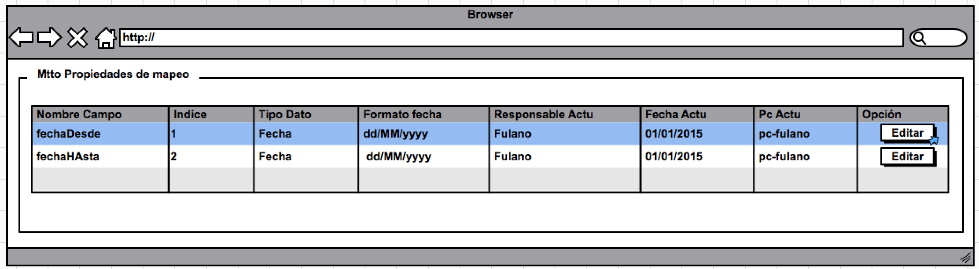

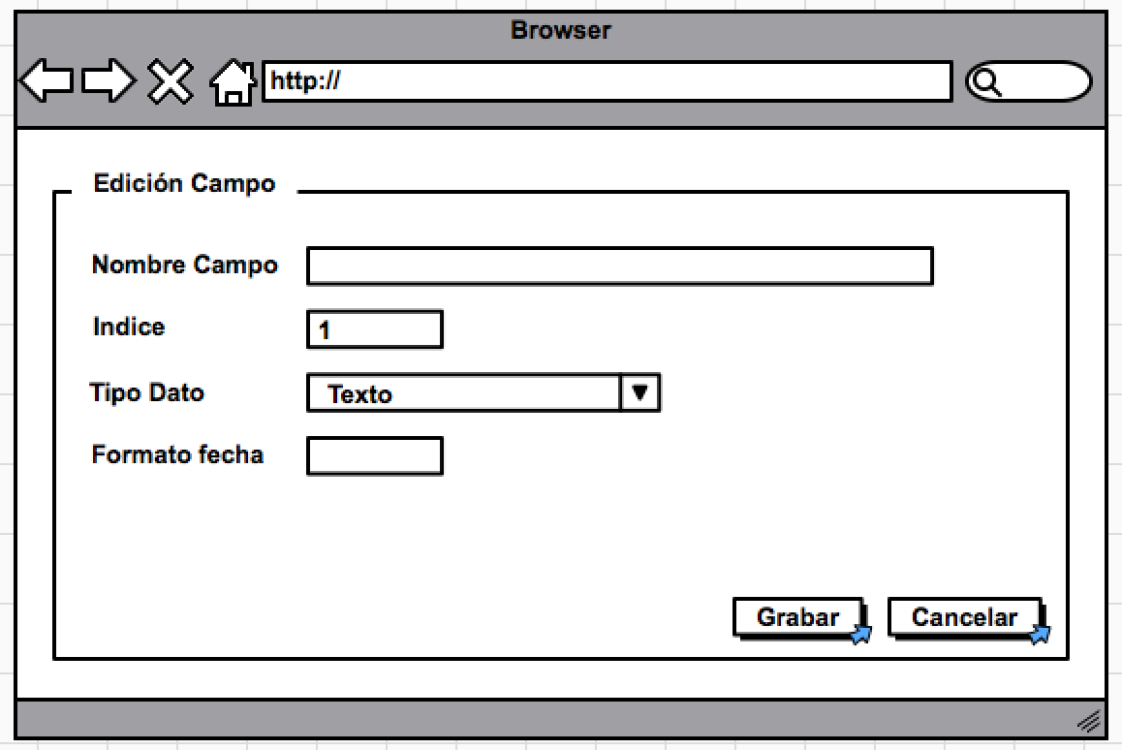

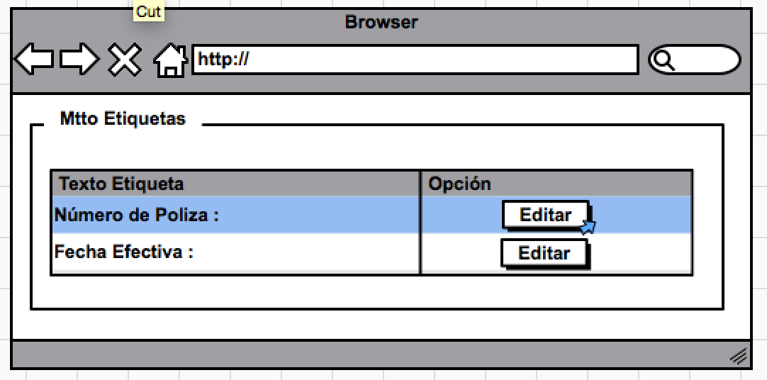

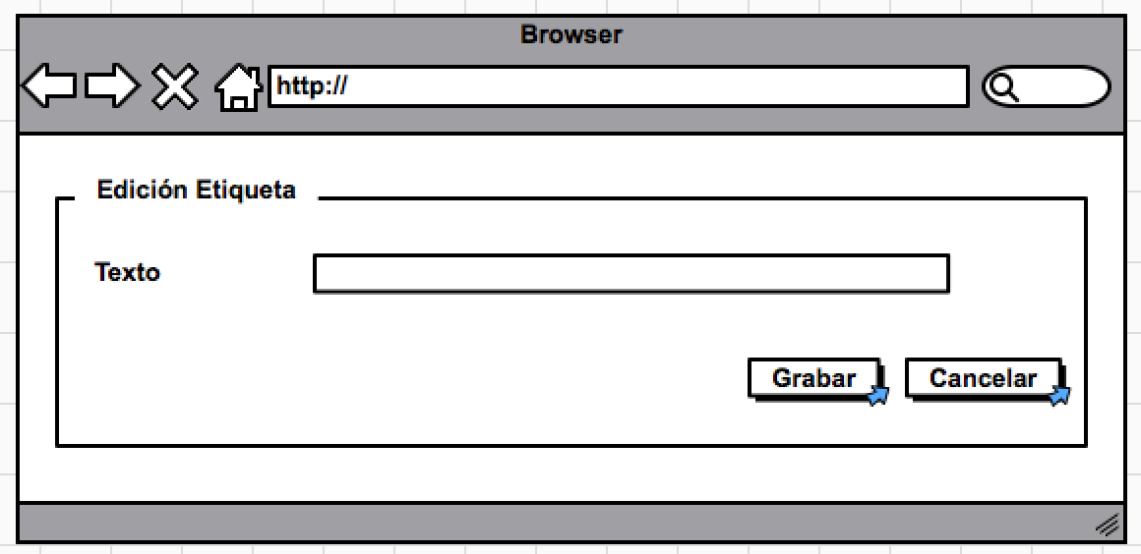

#### Información adicional

No Aplica.

## Arquitectura del Sistema

1. Aplicativo Cliente Web (Gestionar Cartas Aniversario )
2. Servidor HTTP-IIS

**Servidor**

1. Servidor de Base de Datos(Gestión de los pedidos al SGBD Oracle 11gi)

Aixtronweb

1. Base de datos

Tronprd .

Objetos de Base de Datos

(Esquema: Tron2000)

Tabla:TRON2000.TA_VU_CARTA_ANIV_CAB, TRON2000.TA_VU_CARTA_ANIV_DET (escritura)

<tronprd:tron2000>

Servidor de SGBD Oracle 11 gi

Servidor de Base de Datos

<aixtronweb>

Servidor de Aplicación Web

Servidor HTTP

IIS-Windows Server 2012 R2

<spe001001-261>



Aplicación web Cliente

Tb

<Base de Datos>

TRON2000.TA_VU_CARTA_ANIV_DET

TRON2000.TA_VU_CARTA_ANIV_CAB

## Entidades de datos

No Aplica*.*

## Actores

|  |  |
| --- | --- |
| **Actor** | Ejecutivo de Vida |
| **Tipo** | Humano |
| **Descripción** | Actor responsable de validar la calidad de información de las cartas de aniversario. |
| **Razones de uso** | Procesar la información de las cartas de aniversario enviadas por Vida Universal desde Panamá para su respectiva emisión. |
| **Restricciones de acceso** | *.* |
| **Funcionalidad** | CU001_ProcesarCartasAniversario, CU002_GestionarConfiguraciones |
| **Perfiles de la Organización** | Analista de Vida Individual de Casa Central |
| **Colectivos** |  |

## Servicios

No Aplica.

## Anexos

No Aplica